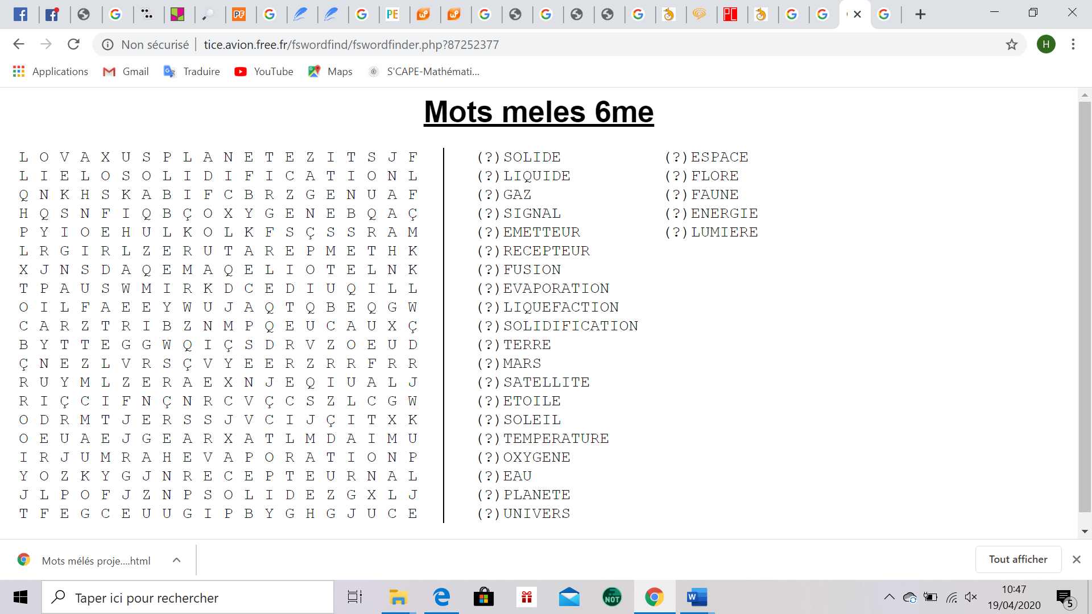**Mots mêlés – 6ème**

SCIENCES

**Nom** : ……………………………….

**Prénom** : ………………………….

**Classe** : …………………………….